ΠΑΝΕΠΙΣΤΗΜΙΟ ΠΕΙΡΑΙΩΣ
Τμήμα Πληροφορικής



Εργασία Μαθήματος «Προγραμματισμός στο διαδίκτυο και στον παγκόσμιο ιστό»

«αριθμός άσκησης» | 1η Άσκηση
Όνομα φοιτητή – Αρ. Μητρώου  (όλων σε περίπτωση ομαδικής εργασίας) | Κωνσταντινος Κουσουννης Π14086
 | Γιωργος Διωτης Π14036
Ημερομηνία παράδοσης | 30-03-2018

Εκφώνηση της άσκησης

Σε αυτή την άσκηση θα δημιουργήσετε ένα Java project το οποίο θα περιλαμβάνει τις κύριες κλάσεις που θα χρησιμοποιηθούν για την εφαρμογή του βαθμολογίου που περιγράφεται στην τελική εργασία, καθώς και τη βασική λειτουργικότητά τους
Αναλυτικά Βήματα:
0. (προκαταρτικά βήματα) Έλεγχος εγκατάστασης και καλής λειτουργίας περιβάλλοντος – εκκίνηση project
0.1. Έλεγχος εγκατάστασης jdk, έλεγχος εγκατάστασης eclipse (ή άλλου IDE της επιλογής σας), έλεγχος ενσωμάτωσης java documentation, έλεγχος δημιουργίας και εκτέλεσης ενός απλού προγράμματος helloWorld.
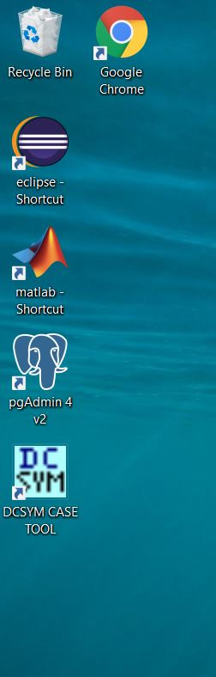
Οπως βλεπουμε αριστερα στην εικονα εχουμε δημιουρφησει στην επιφάνεια εργασίας ενα shortcut που λέγεται eclipse.
Με αριστερο click πάνω στην εφαρμογή ανοίγω το eclipse.


Οπως βλέπουμε και πάρακατω μας βάζει να επιλέξουμε το path στο οποιο θα δουλέψουμε εμείς φτιάξαμε ενα folder το οποίο λέγεται eclipse-workspace
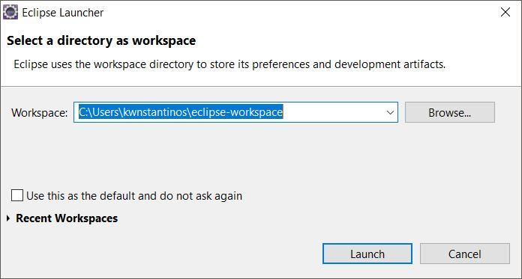


Εδω φορτίζει το eclipse για να συνδεθούμε στην εφαρμογή.

Η πρωτη εικόνα του eclipse
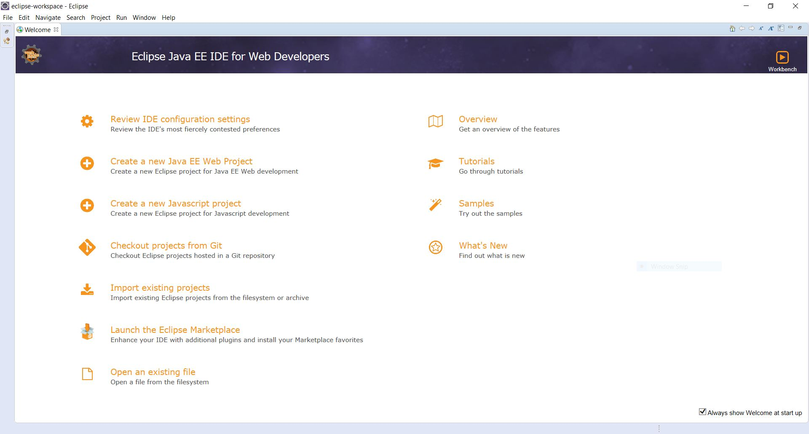

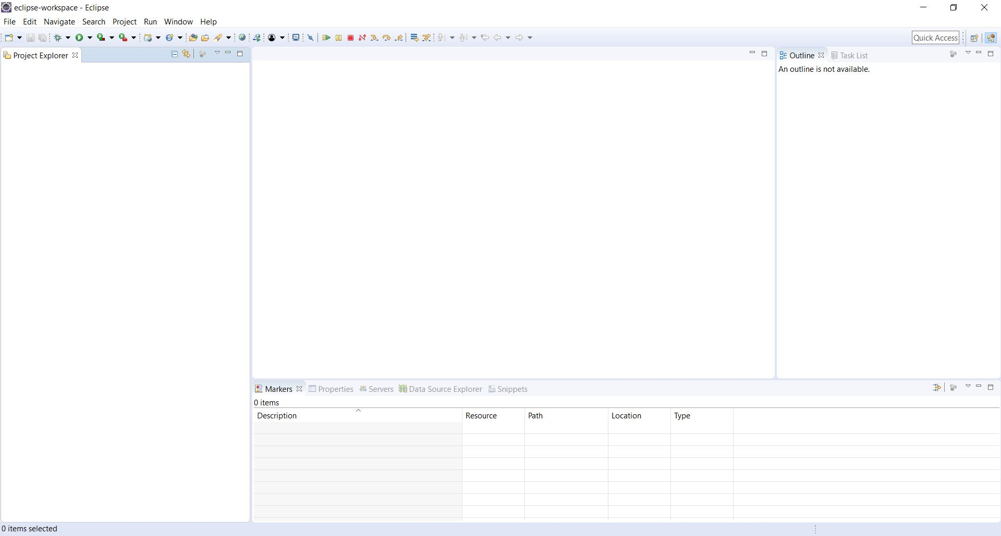

έλεγχος ενσωμάτωσης java documentation
Αφου έχουμε ανοιξει το eclipse μπορουμε να κανουμε ελεγχο για το java documentation
Πηγαόνουμε στο Window→Preferences→java → installed jres →edit
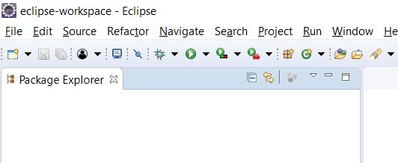

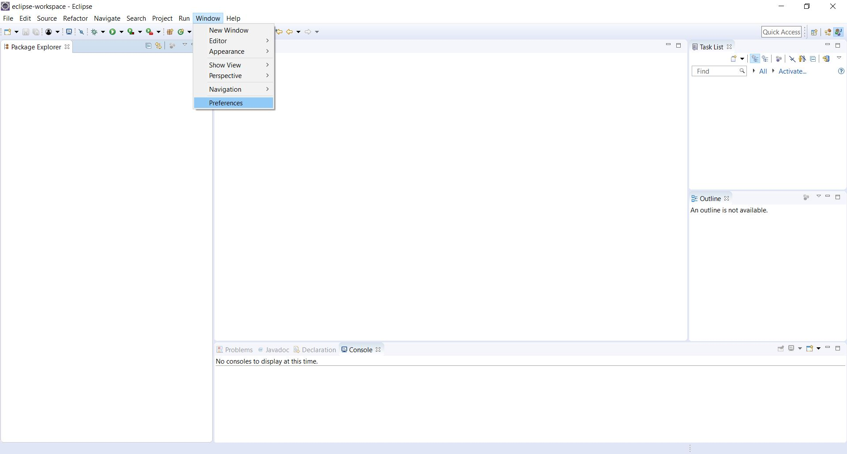

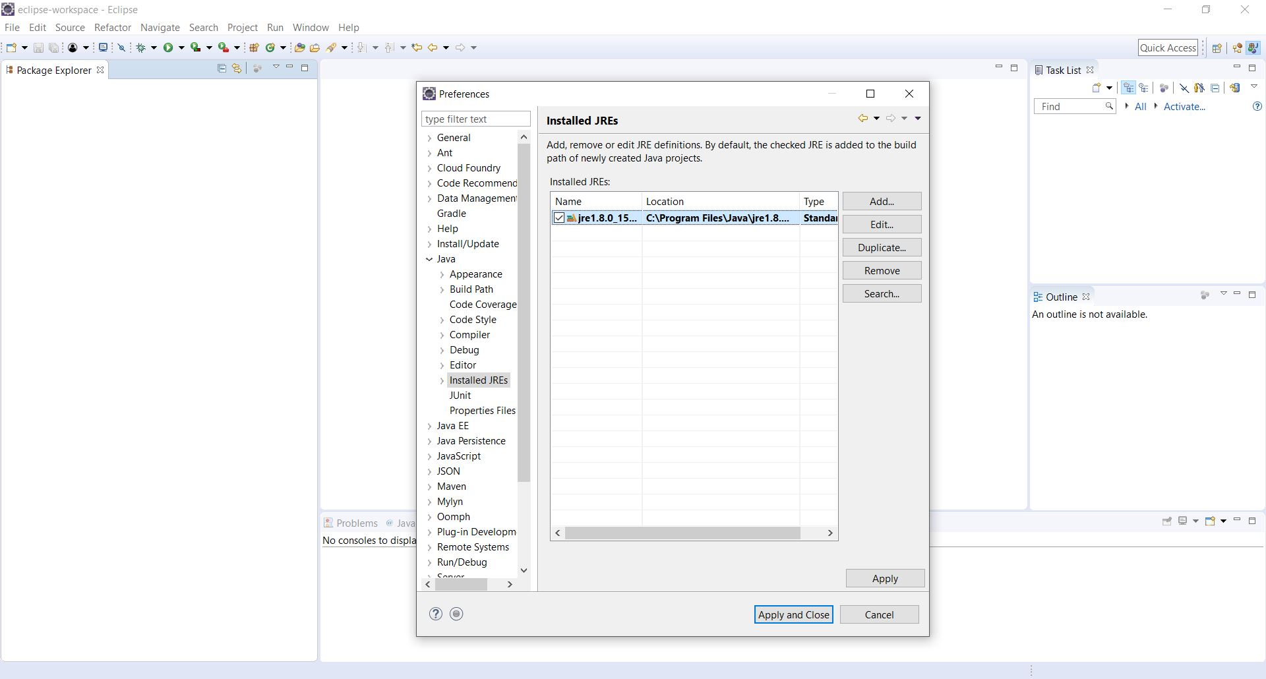
Κανουμε edit αφου τα επιλέγουμε όλα με ctl+A και πατάμε το javadoc location

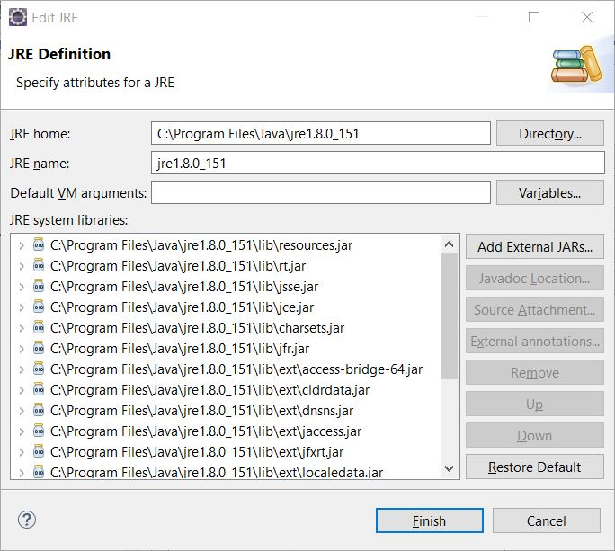
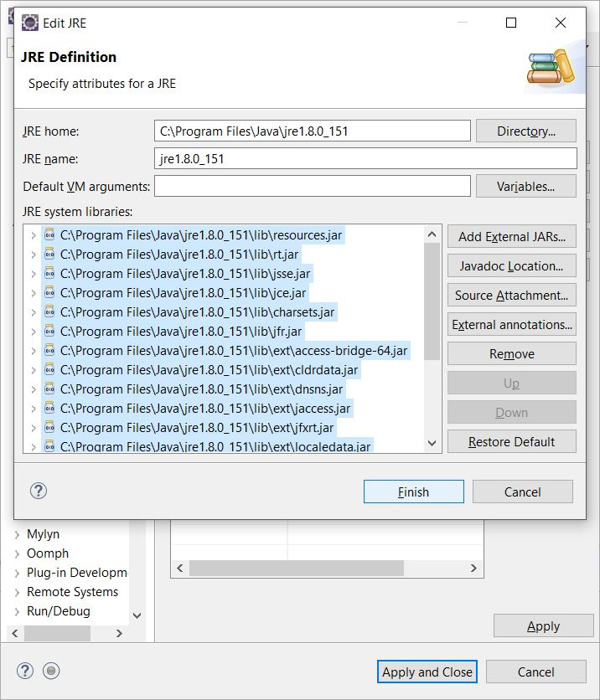

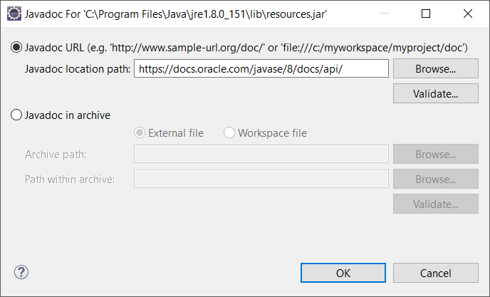
Εδω αμα θέλω μπορώ είτε να βάλλω ενα δικο μοου path είται να παιρνω το documentation απο το internet

Ελεγχος δημιουργίας και εκτέλεσης ενός απλού προγράμματος helloWorld.
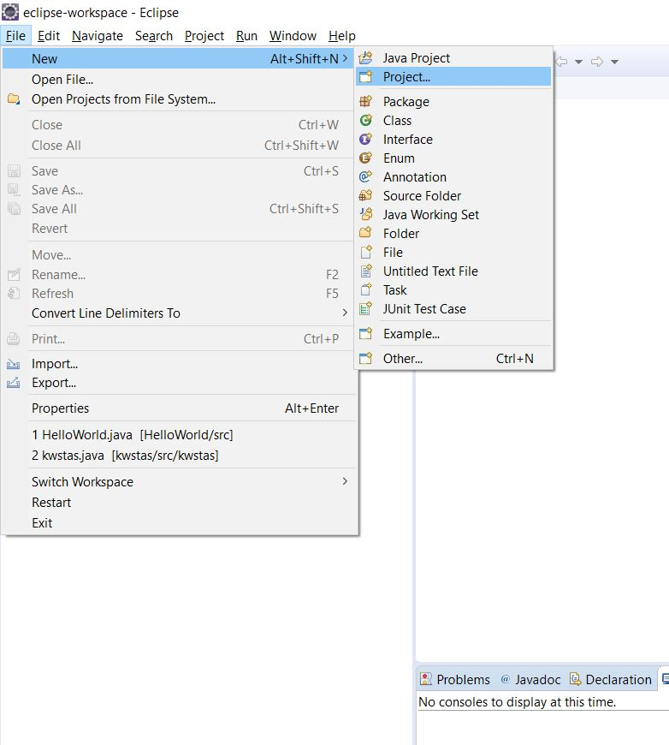

Πάνω αρίστερα File→new → Project

java Project

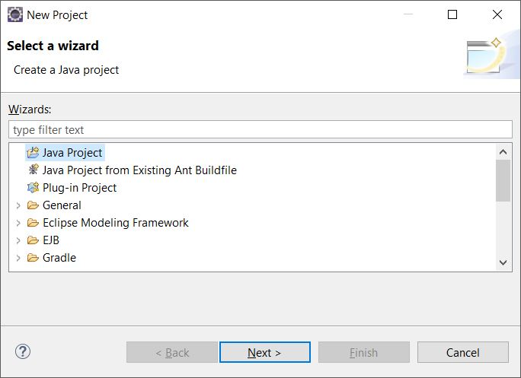

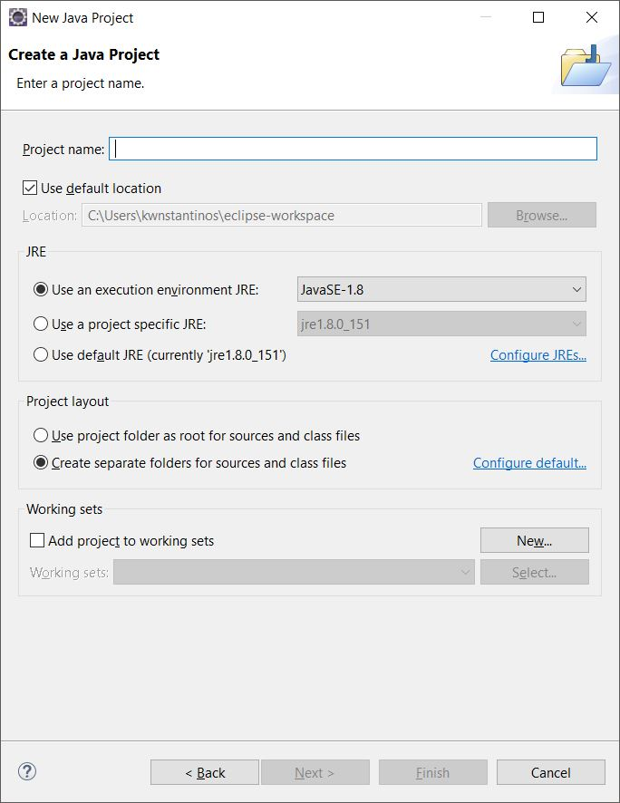
Πληκτρολογώ το ονομα του Project που θέλω να φτιάξω εδώ θα είναι hellWorld
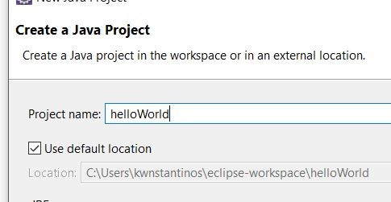

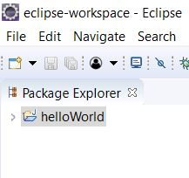
Δημιουργήθηκε το Project helloWorld
Με δεξί click φτιάχνω μια class

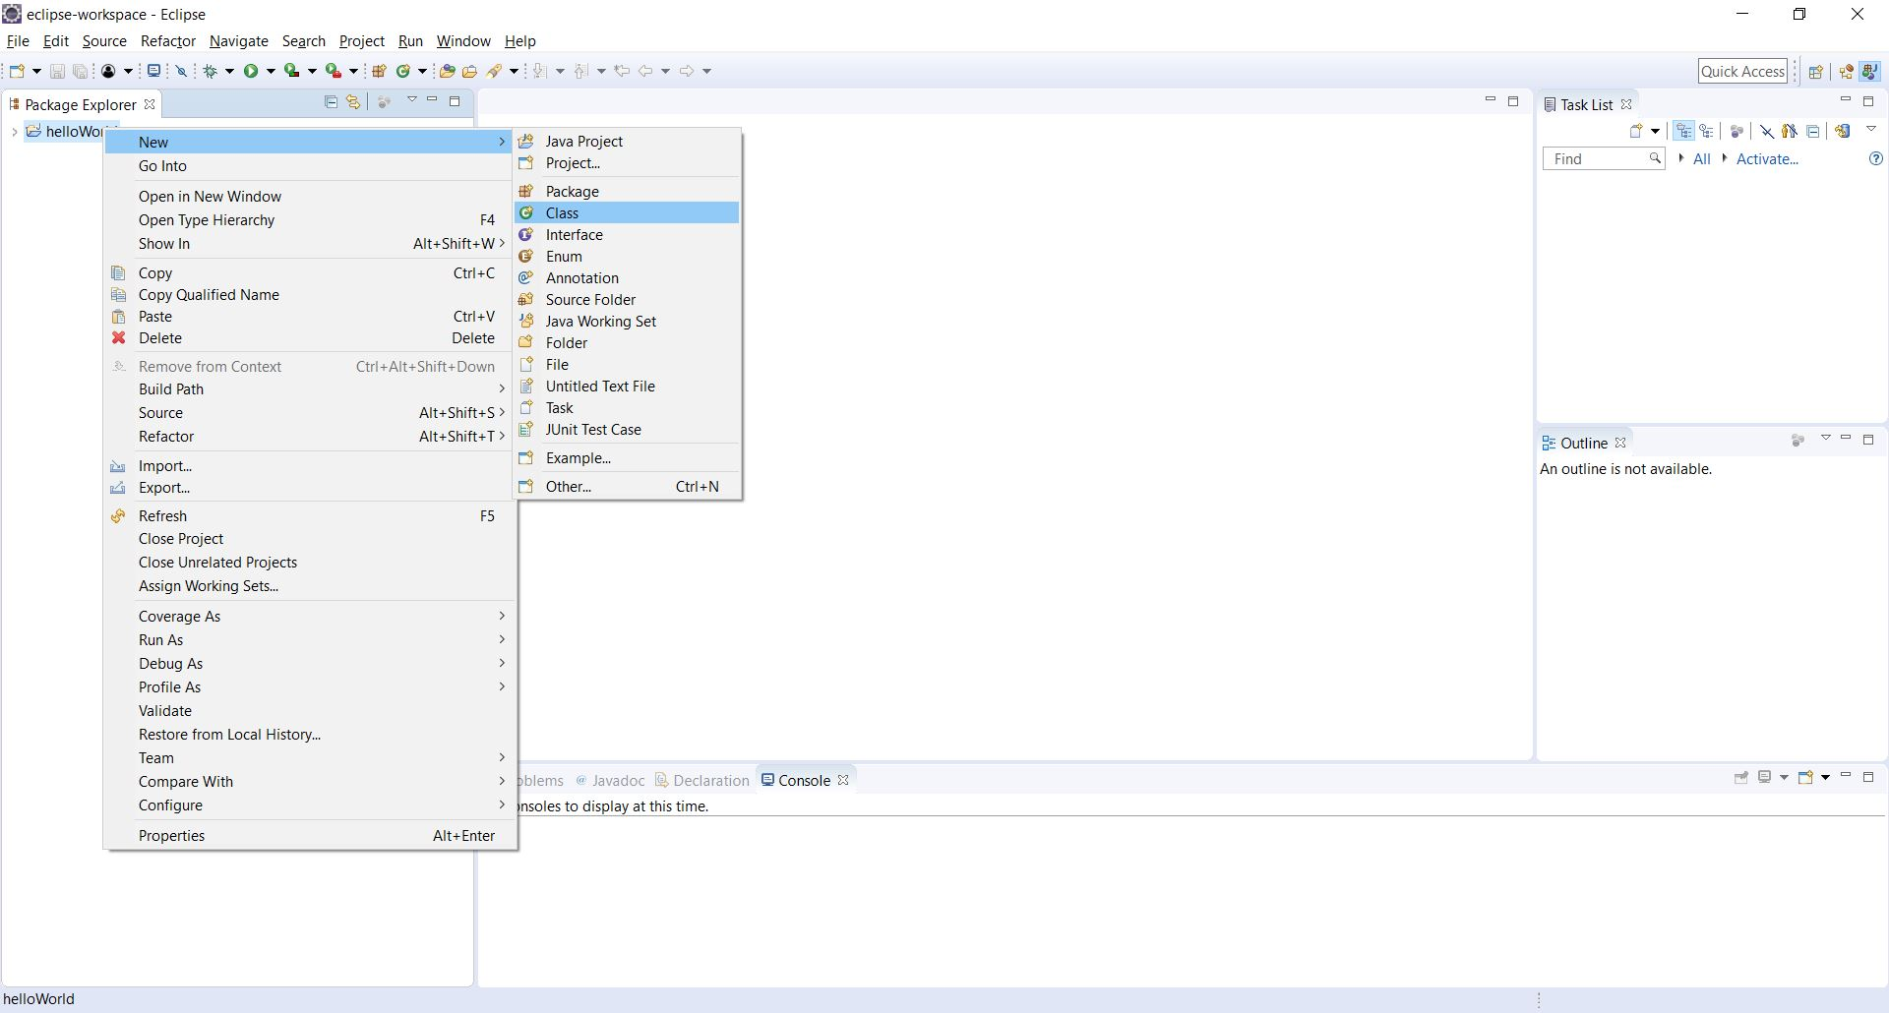
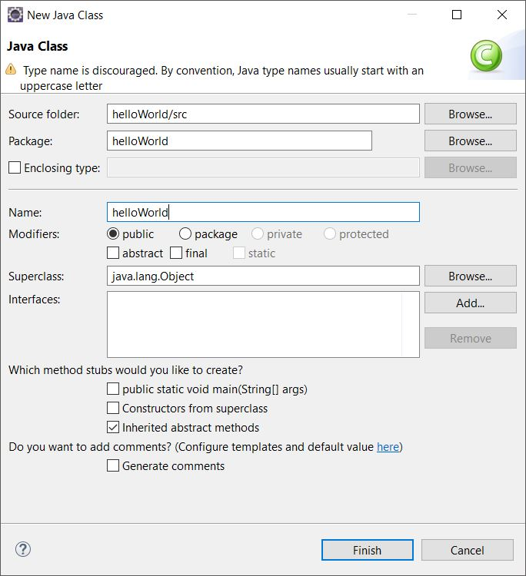
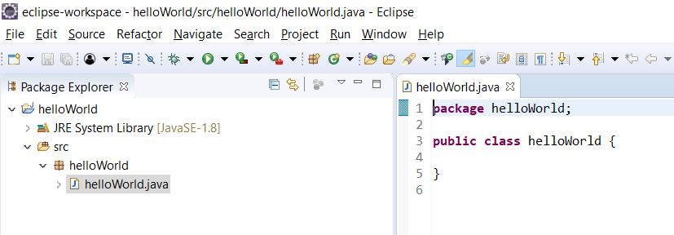
Εδω φτιαχνουμε την κλάσση μας πατώντας Finish

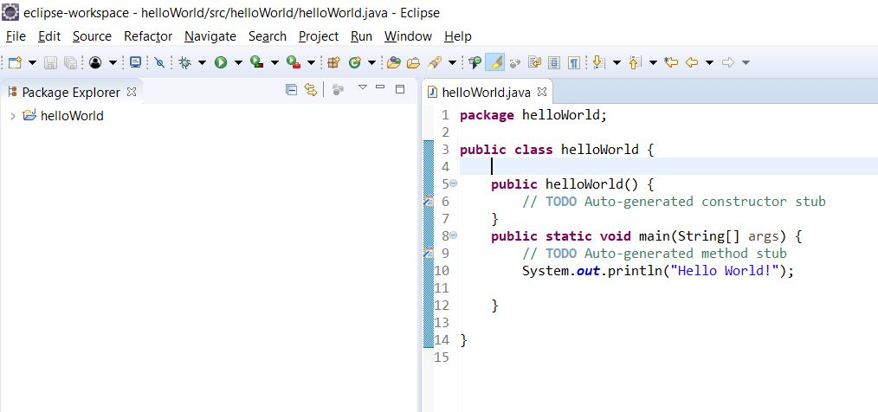
Πληκτρολογουμε τον κωδικα για να φτιάξουμε το HelloWorld!
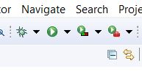
Πατωντας play τρέχουμε τον κώδικα μας

Στην Console φαινεται το αποτέλεσμα οπως βλέπουμε και παρακάτω.

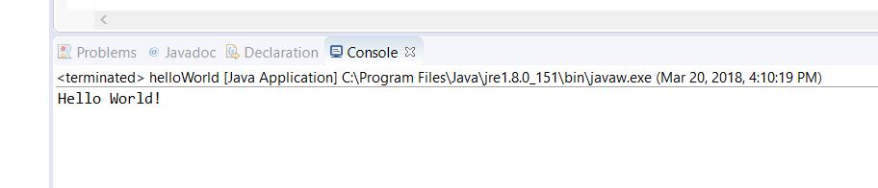

0.2. Δημιουργία ενός Java Project με τίτλο JavaBasics

Με τον ιδιο τρόπο που κάναμε και παραπάνω για να φτιάξουμε ενα project με το
helloWorld ετσι θα φτιάξουμε ενα project που θα λέγεται JavaBasics

Αρα πατάω πάνω αριστερά File→new → Project → Java Project

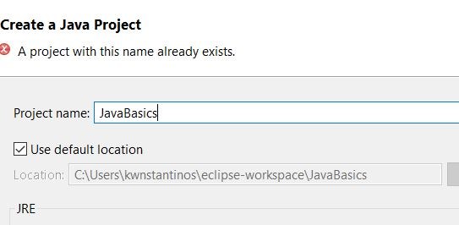
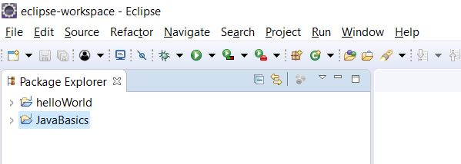

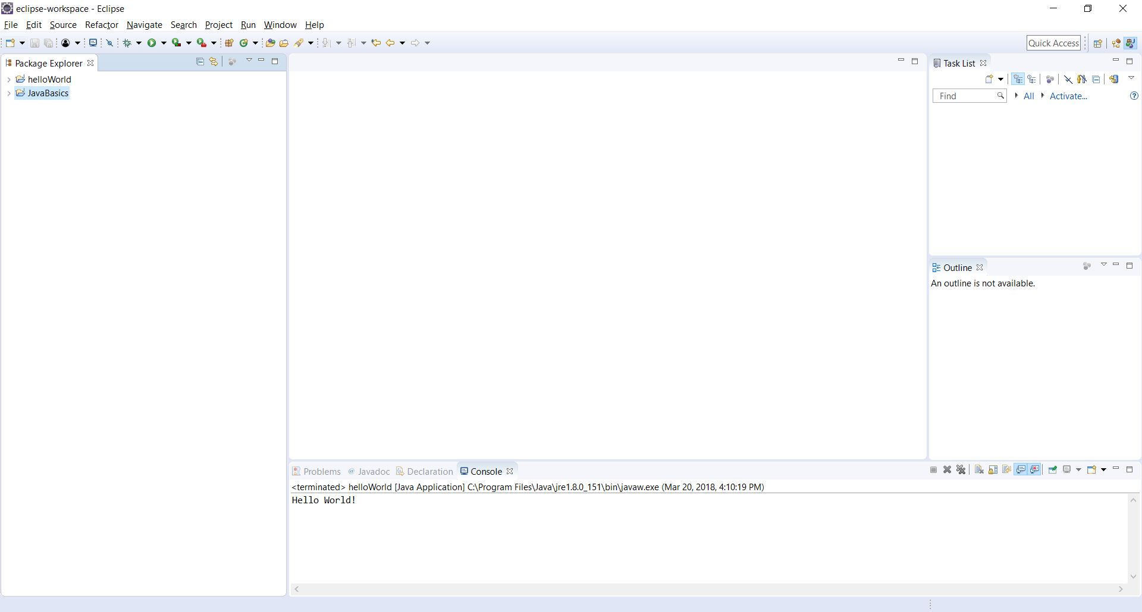

0.3. Δημιουργία ενός πακέτου με τίτλο mainpackage.
Δεξι click → new->package
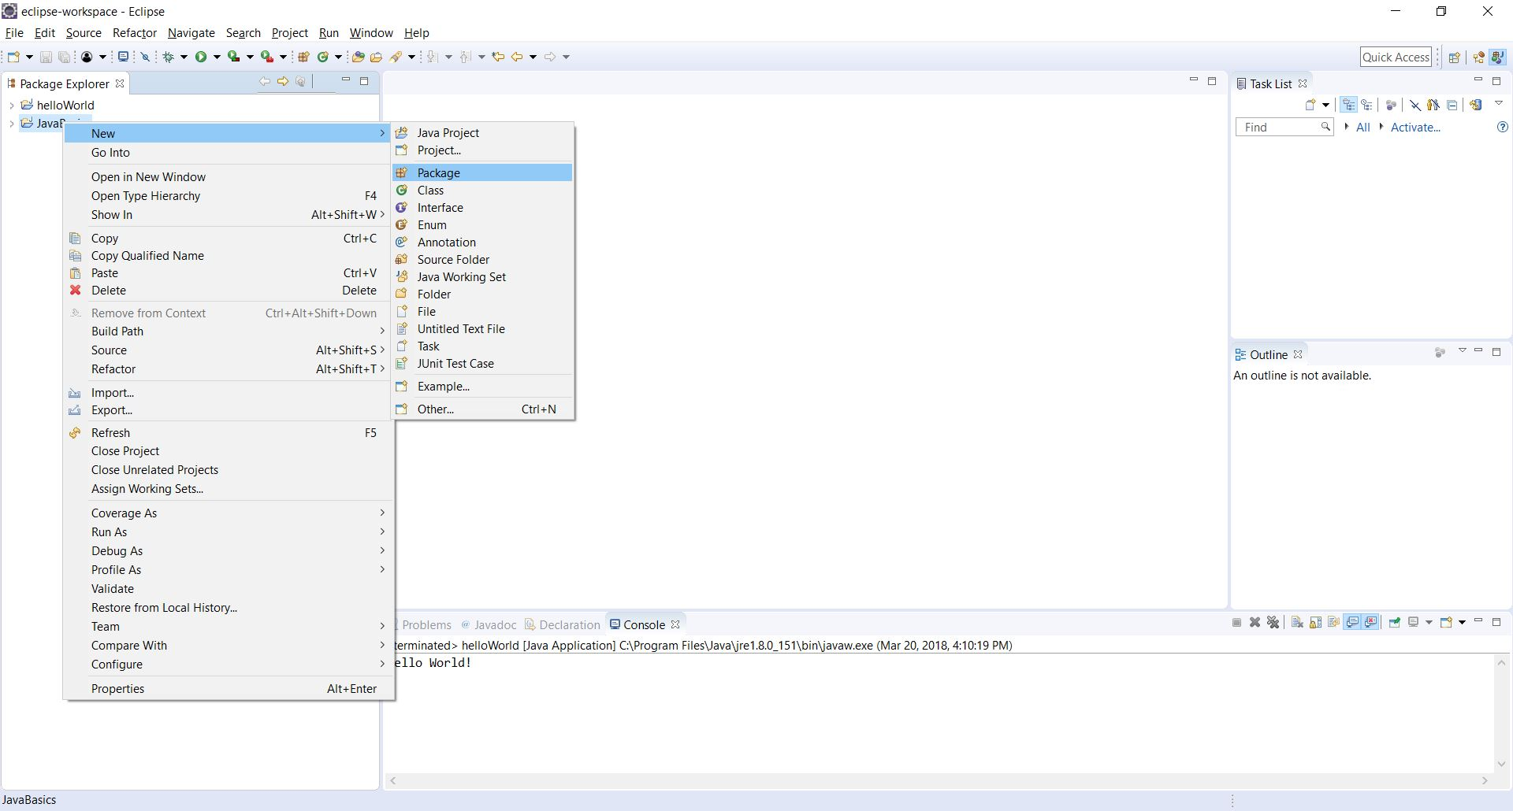

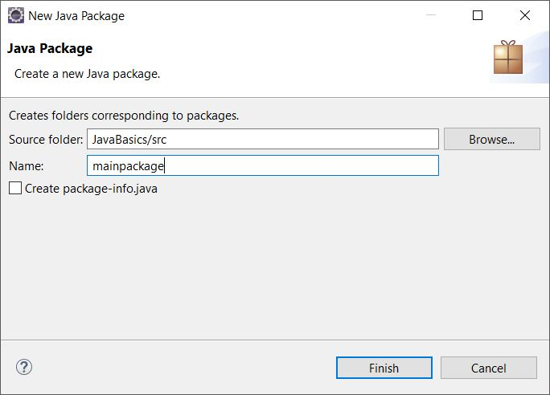
Φτιάχνουμε λοιπόν το πακέτο μας με όνομα mainpackage όπως φένεται και αριστερά
και πατάω Finish

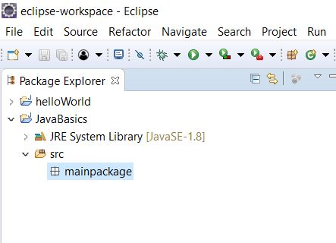
Εδω βλέπουμε πώς είναι το mainpackage

1)Διάγραμμα κλάσεων
1.1. Σχεδιάστε το διάγραμμα κλάσεων (class diagram) στο οποίο θα αναλύονται όλες οι κλάσεις, οι σχέσεις και οι λειτουργίες τους. (Υπόδειξη: Δημιουργήστε τη βασική κλάση Users από την οποία θα κληρωνόμουν οι κλάσεις Students, Professors, Secretaries. Δημιουργήστε τις κλάσεις Courses και Grades και δημιουργήστε τις κατάλληλες συνθέσεις μεταξύ των κλάσεων. Υλοποιήστε όλες τις απαραίτητες λειτουργίες (μεθόδους) των κλάσεων.

Το αρχείο ειναι αποθηκευμένο ως Εργασία1_Διάγραμμα_Κλάσεων1_p14036_p14086
εχει δημιουργηθει με το Visio 2013 professional
Εχω δημιουργήσει την κλάσση Users η οποία έχει μέσα η οποία έχει μέσα το id του user
το
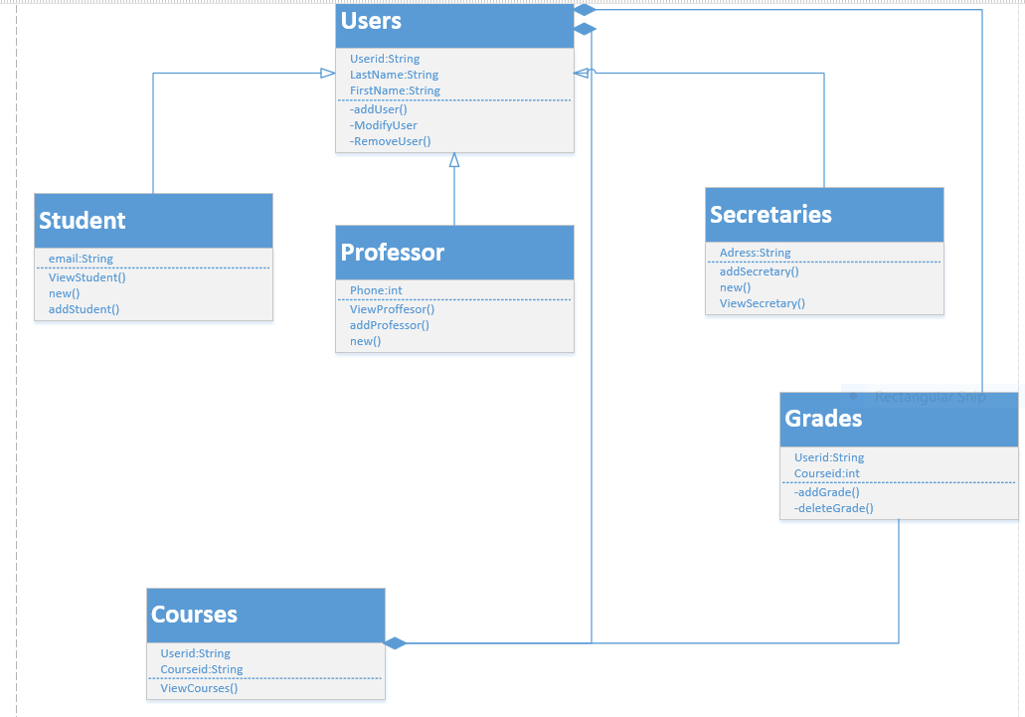
Εχουμε την κλαση Users στην οποια υπάρχουν οι διαδικασίες ιδιωτικές adduser,removeuser,modifyuser(προσθεσε νεο χρηστη,αφαιρεσε χρηστη,τροποποιησε τον χρήστη) και εχει χαρακτηριστικά τον αριθμο του User το ονομα και το επιθετο του

Οι κλάσεις που κληρονομούν την Users ειναι η Student η Professor και η Secretaries
αυτες οι κλάσσεις κληρονομούν όλα τα χαρακτηριστικά της κλασσης Users Userid Lastname,FirstName.Επιπλέον έχουν τα δικά τους χαρακτηριστικά και διαδικασίες για τον Student εχουμε το email με διαδικάσιες ViewStudent,new,addStudent και αντιστοιχα οπως βλέπουμε απο το σχήμα έχουν και οι αλλες δυο κλάσσεις

Επισης εχούμε τις κλάσεις Courses και Grades οποιες δεν κληρονομούν τίποτα απο την κλάση User αλλα απλα συσχετιζονται με αυτη υποχρεοτικα δηλαδη αν δεν υπάρχει η Users δεν γινεται να υπάρχουν οι άλλες.

2. Δημιουργία βασικών κλάσεων
2.1. Δημιουργία μίας κλάσης Users, η οποία θα περιλαμβάνει τα βασικά χαρακτηριστικά κάθε κατηγορίας χρήστη της εφαρμογής.
2.1.1. Χαρακτηριστικά: όνομα χρήστη (username), όνομα (name), επίθετο (surname), τμήμα (department) και τέλος έναν μετρητή χρηστών (usersCounter) ο οποίος θα ξεκινά από την τιμή 0 και θα αυξάνεται κατά ένα, όταν θα καλείται ο constructor της κλάσης (υπόδειξη: ποιος προσδιοριστής πρέπει να χρησιμοποιηθεί για τη μεταβλητή αυτή;)
2.1.2. Μέθοδοι: Τυπικοί getters και setters για όλες τις μεταβλητές (υπόδειξη: είναι δυνατό να δημιουργηθούν για όλες τις μεταβλητές;)
2.1.3. Δημιουργία τυπικού constructor για την κλάση Users.

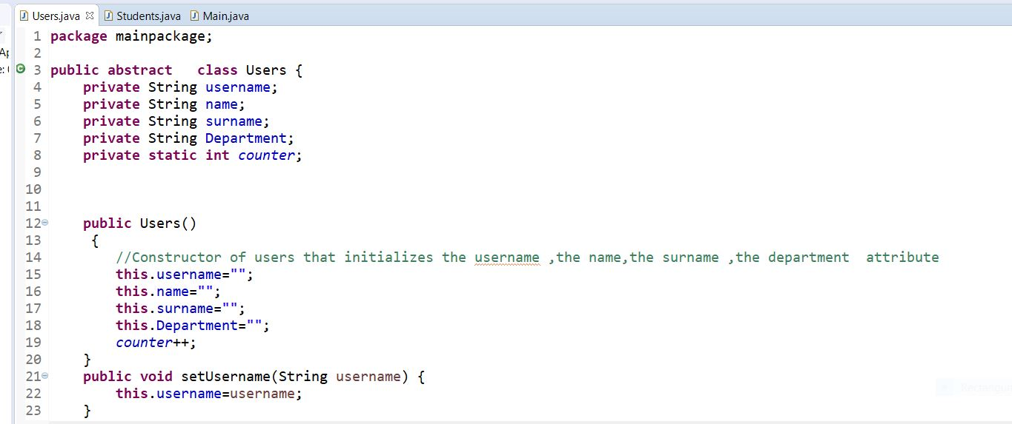
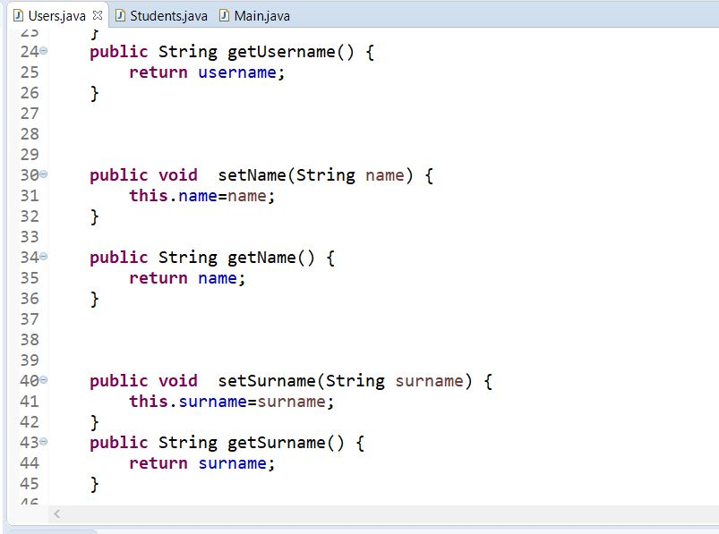

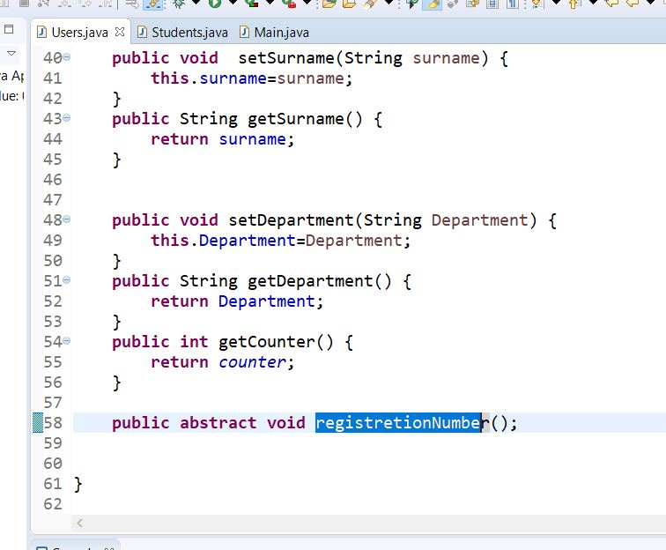

2.1. Δημιουργία μίας κλάσης Users, η οποία θα περιλαμβάνει τα βασικά χαρακτηριστικά κάθε κατηγορίας χρήστη της εφαρμογής.
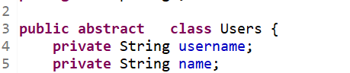

Φτιαχνουμε την κλάση Users

2.1.1. Χαρακτηριστικά: όνομα χρήστη (username), όνομα (name), επίθετο (surname), τμήμα (department) και τέλος έναν μετρητή χρηστών (usersCounter) ο οποίος θα ξεκινά από την τιμή 0 και θα αυξάνεται κατά ένα, όταν θα καλείται ο constructor της κλάσης (υπόδειξη: ποιος προσδιοριστής πρέπει να χρησιμοποιηθεί για τη μεταβλητή αυτή;)

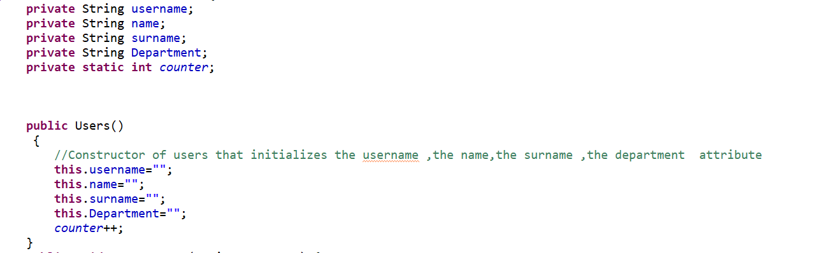

Μεσα στην κλάση Users δημιουργουμε τα χαρακτηριστηκά username,name,surname,Department και τον ακεραιο counter που τον δηλωνουμε ως static διοτι δεν θελω η τιμη του counter να ξαναγινεται 0.
Μετα απο κατω δημιουργουμε ενα constructor για την κλάση Users και αρχικοποιώ τα χαρακτηριστικα με το κένο ενω βάζω και τον counter να αυξάνεται κατα 1 καθε φόρα που καλουμε το constructor.

2.1.2. Μέθοδοι: Τυπικοί getters και setters για όλες τις μεταβλητές (υπόδειξη: είναι δυνατό να δημιουργηθούν για όλες τις μεταβλητές;)
Δημιουργούμε τους getters και τους setters
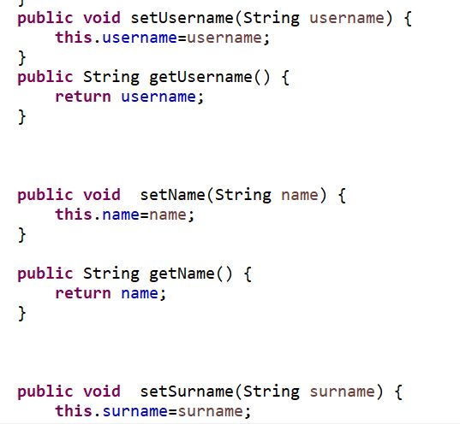

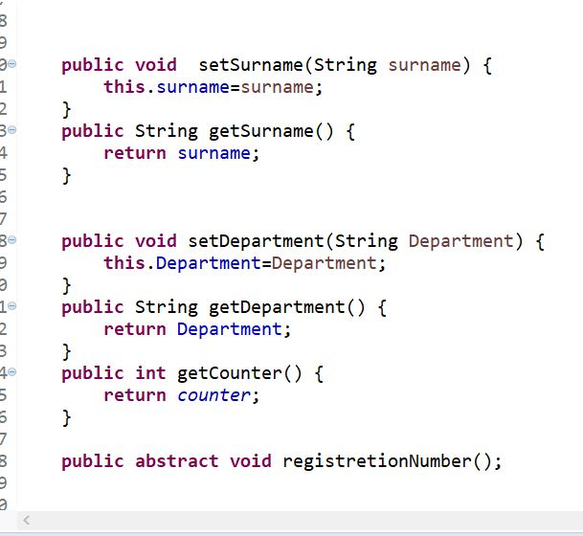

2.1.3. Δημιουργία τυπικού constructor για την κλάση Users.

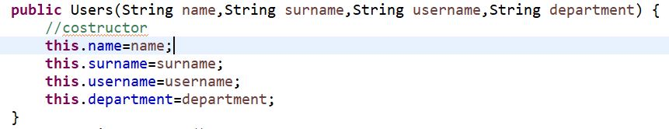

Εδω ειναι costructor Users που έχω φτιάξει

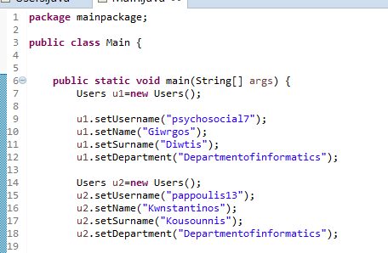
Φτιαχνω δυο αντικείμενα u1 και u2 και κανω και ένα πάραδειγμα

3. Δημιουργία υποκλάσης Students, η οποία θα χρησιμοποιεί τα χαρακτηριστικά και τις μεθόδους της κλάσης Users αλλά επιπλέον:

Για να χρησιμοποιησούμε την κλήρονομικότητα θα πάμε στην κλάση Users και θα γράψουμε abstact για να μπόρεσουμε να έχουμε την κληρονομικότητα που θέλουμε

Μετα πηγαίνουμε και φτιάχνουμε μια κλάση η οποια λέγεται Students
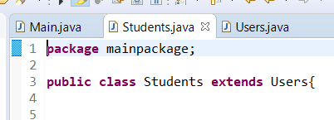

Σε αυτην την κλάση θα βάλουμε μέσα και το extends για να πάρουμε όλα τα χαρακτηρισηστικα απο την κλάση Users

3.1. Χαρακτηριστικά: Επιπρόσθετα θα χρησιμοποιεί το χαρακτηριστικό αριθμός μητρώου (registrationNumber). Το χαρακτηριστικό αυτό θα δίδεται μία φορά για κάθε αντικείμενο Student και στη συνέχεια δεν θα μπορεί να αλλάξει.

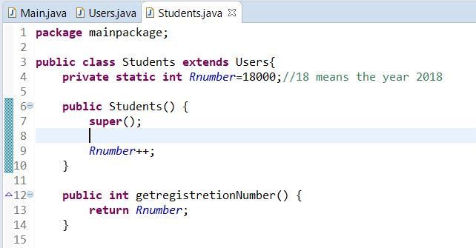
Δημιουργούμε το static int Rnumber=18000 το 18 σημαινει 2018 .Το βάζουμε static στατικο γιατι δεν θέλουμε να αλλάζει τίμη θελουμε να παίρνει μια μοναδική τιμή.

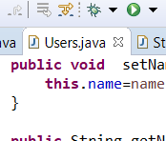

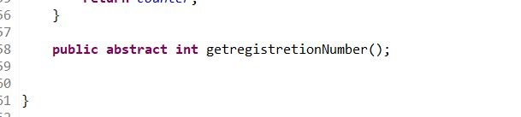

Καλο απο τους Main→ Users→Students παιρνω αυτην την μοναδική τιμη του registration number.

3.2. O constructor θα πρέπει να τροποποιηθεί κατάλληλα ώστε να περιλαμβάνει τον αριθμό μητρώου, τον οποίο θα αρχικοποιεί τη στιγμή της δημιουργίας κάθε αντικειμένου τύπου Student (Υπόδειξη: κάνετε override τον constructor της υπερκλάσης Users)

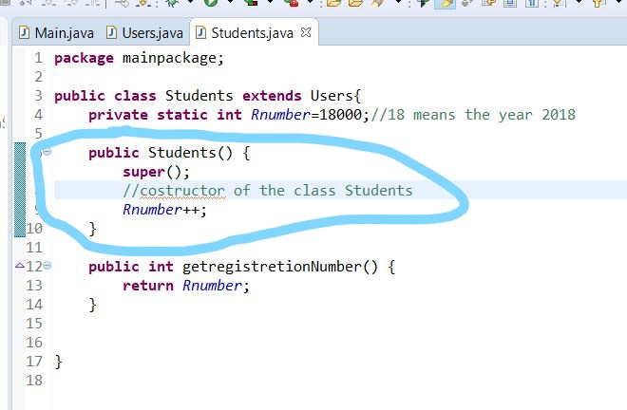

Δημιουργώ στον constructor να παιρνει ο Rnumber μια μοναδικη τίμη.

3.3. Ποια επιπλέον χαρακτηριστικά και ποιες νέες μεθόδους χρειάζεται η κλάση Students; Να δημιουργηθούν αντίστοιχα.

Αλλα χαρακτηριστικα που θα μπουρουσε να έχει είναι η ηλικία.

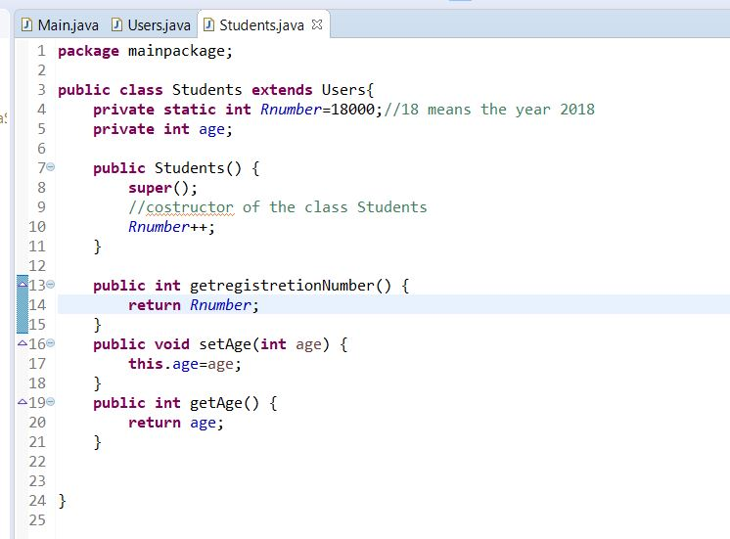

Αρχικα θα πρεπει να ορίσω ενα νεο ιδιωτικο χαρακτηριστηκο

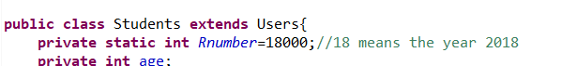

οπως βλέπουμε εδω λέγεται private int age;

Μετά φτιάχνω αντιστοιχα ενα get και ενα set
set για να πάρω την ηλικια και get για να την πάρω μετα αμα την χριαζομαι.

4. Δημιουργία υποκλάσης Professors. Ποια επιπλέον χαρακτηριστικά και ποιες νέες μεθόδους χρειάζεται η κλάση Professors; Να δημιουργηθούν αντίστοιχα

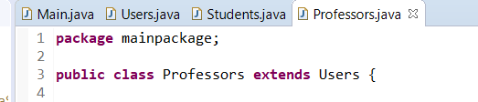

Αντοιστιχα οπως και στο Students φτιαχνουμε μια κλαση

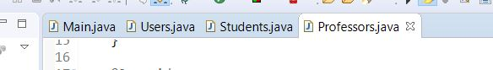

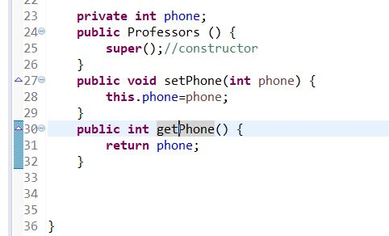

ενα αλλο χαρακτηριστικο που θα έχουν θα είναι το τηλέφωνο των καθηγητών

4.1. Δημιουργία υποκλάσης Secretaries. Ποια επιπλέον χαρακτηριστικά και ποιες νέες μεθόδους χρειάζεται η κλάση Professors; Να δημιουργηθούν αντίστοιχα.

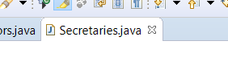
Αντιστοιχα φτιάχνουμε την κλαση address η οποια κληρονομεί.

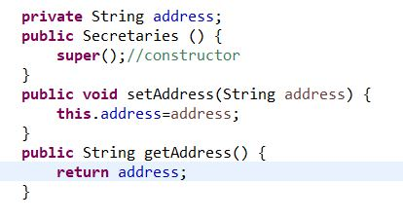
Φτιαχνουμε τον costructor της κλάσης secretaries

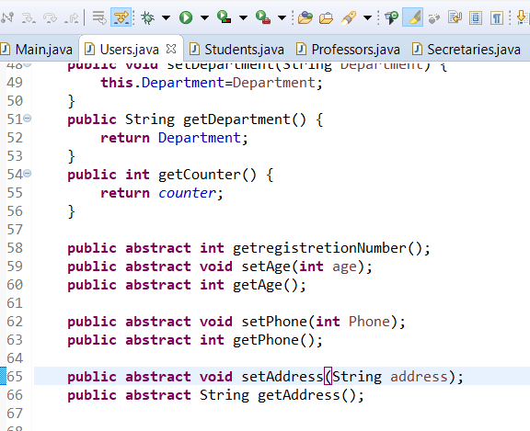
Πηγαίνω στο Users
και βάζουμε να καλουμε μεσα απο την
Main→Users→Secretaries

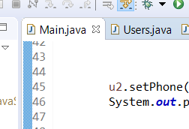

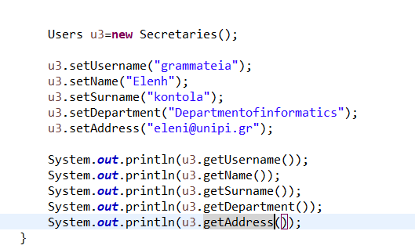
Εδω φτιάχνουμε εναν νεο χρήστη που είναι γραμματέας και θέτουμε τιμές και τις καλουμε στην κονσόλα.

5. Δημιουργία των κλάσεων Courses (για την περιγραφή των μαθημάτων) και Grades (για την περιγραφή των βαθμολογιών των φοιτητών ανά μάθημα). Για κάθε κλάση να ορίσετε τα απαραίτητα χαρακτηριστικά και μεθόδους που απαιτούνται.
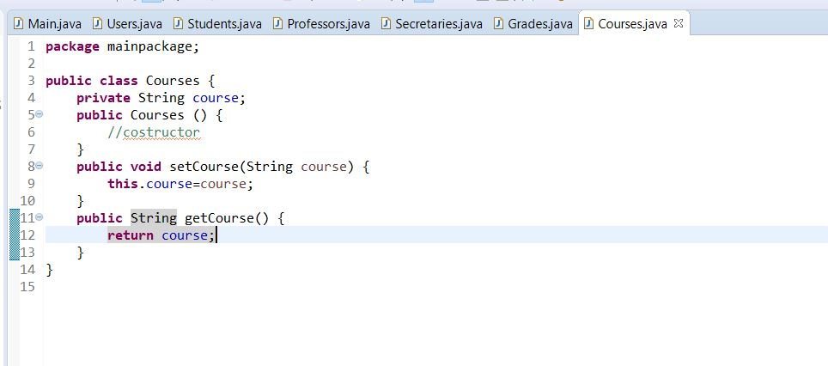

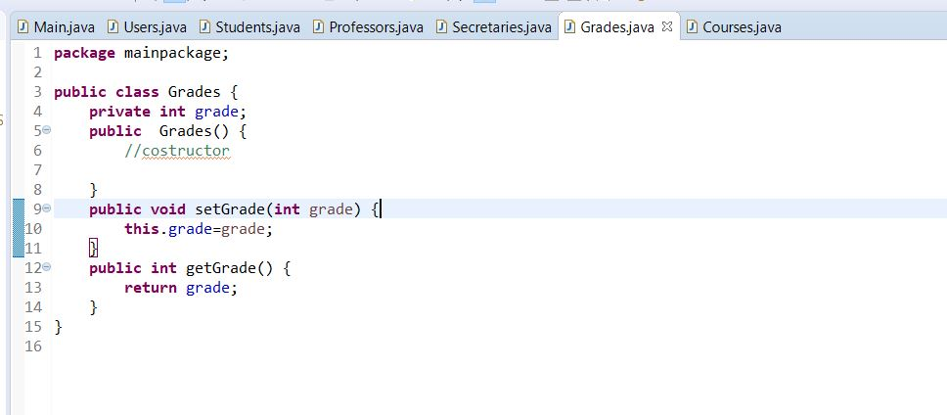
Δημιουργώ την κλάση Courses και Grades αυτο που κάναμε και στις δυο κλάσεις είναι να δίνουμε στο Courses για την περιγραφή των μαθημάτων και στην κλάση Grades δίνουμε τον βαθμο για κάθε μάθημα .

6. Δοκιμή και τεκμηρίωση των βασικών κλάσεων, Ε/Ε
6.1. Δημιουργήστε μία κλάση με όνομα CreateUsers η οποία θα περιλαμβάνει τη συνάρτηση main(). Μέσω της κλάσης αυτής θα δημιουργήσετε αντικείμενα τύπου Users, Students, Professors, Secreteries. Δημιουργήστε ένα αντικείμενο από κάθε κλάση και χρησιμοποιείστε τις μεθόδους που έχετε δημιουργήσει. Χρησιμοποιείστε ένα αντικείμενο τύπου Scanner ώστε να δημιουργήστε ένα αντικείμενο τύπου Students λαμβάνοντας τα ορίσματα του constructor από το πληκτρολόγιο.
6.2. Με τη χρήση ενδεικτικών μηνυμάτων, δείξτε τη δημιουργία και τα χαρακτηριστικά των αντικειμένων.

Φτιάχνω μια νέα κλάση η οποια θα λέγεται CreateUsers και αυτή θα πέρίεχει την main
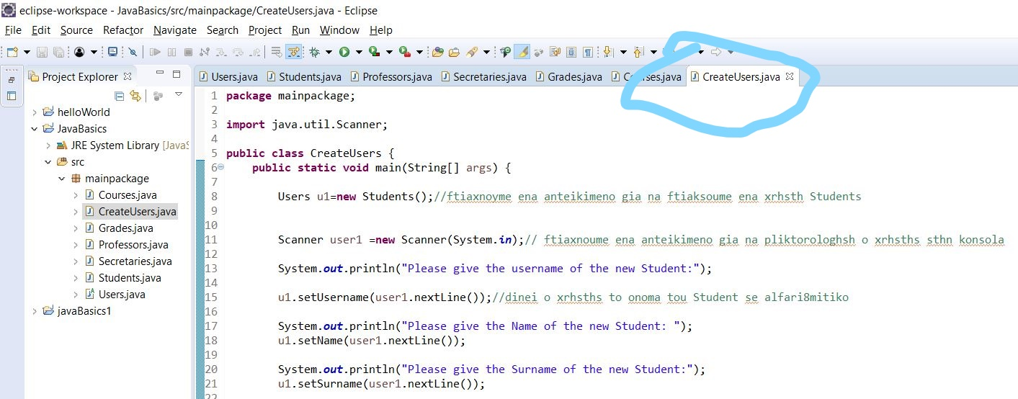

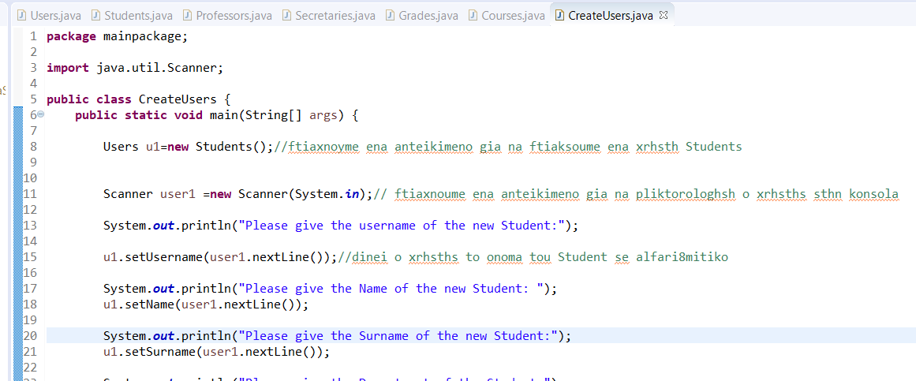
Χρησιμοποιώ την βιβλιοθηκη import java.util.Scanner;
Φτιαχνω την main public static void main
Μετα φτιάχνω ενα αντικειμενο u1 για να χρησιμοποιησουμε τις κλασεις Users,Students,Professors,Secretaries

Στην συνέχεια φτιάχνω ενα εντικειμενο για να χρησιμοποιησω την βιβλιοθηκη Scanner
ετσι ωστε να μπορεί ο χρήστης να πληκτρολογεί απο την κονσόλα στα στοιχεια που θέλει να είσαγει.

Στην Συνεχεια θα φτιάξουμε εναν χρήστη τύπου Students
και ζηταω σιγά σιγα απο τον χρήστη να πληκρτολογεί στην κονσόλα πράγματα.

Παρακατω είναι η εντολη που θα πληκτρολογησεί ο χρήστης το username του Student
και το θετει σαν τιμη καλοντας την μεθοδο setUsername.Οποτε ετσι το u1 συνδεει το αντικειμενο και το Setusername καλεί την μεθοδο μεσα απο την κλαση Users→Students
και του δίνει μια τιμή.

Και οπώς βλέπουμε και στην κονσολα μας παρακατω το εισαγει ο χρήστης

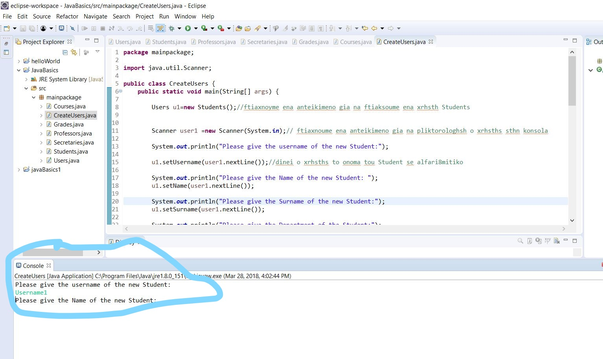

Με τον ίδιο τρόπο ζηταμε όλα τα υπολοιπα στοιχεία απο τον χρήστη.
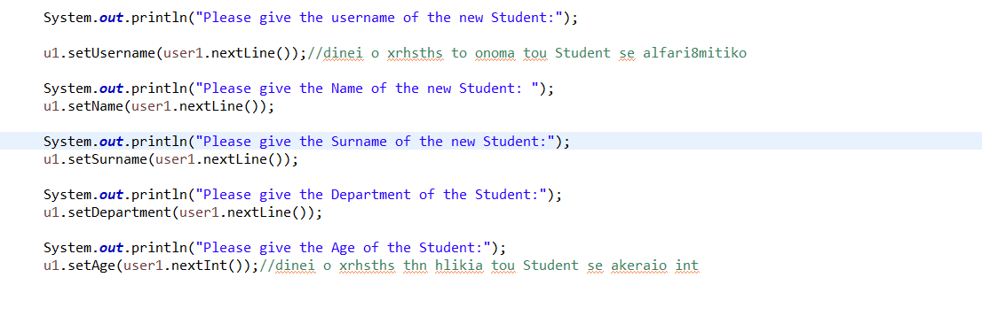
Ζηταω το Username,το όνομα (Name),το επιθετο(Surname),το τμήμα(Department)
και την ηλικία.

Και οπώς φενεται και παρακατω στην κονσολα
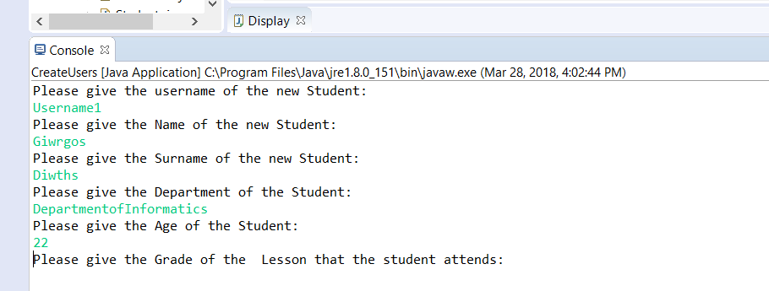

Στην συνεχεια θα χρησιμοποιήσω και την κλαση Grades για τους μαθητες
για να δώσει ο χρήστης την βαθμολογία ενος μαθηματος.
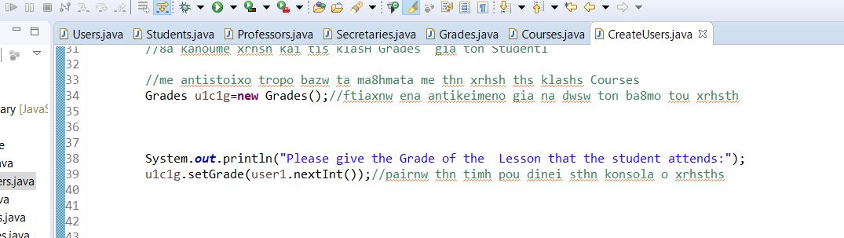
Βλεπουμε και στην κονσολα που δώσαμε την ηλικια 22

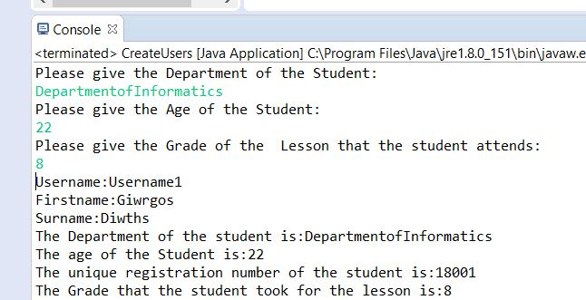

Στην συνεχεια απλα εμφανίζω αυτα τα στοιχεία
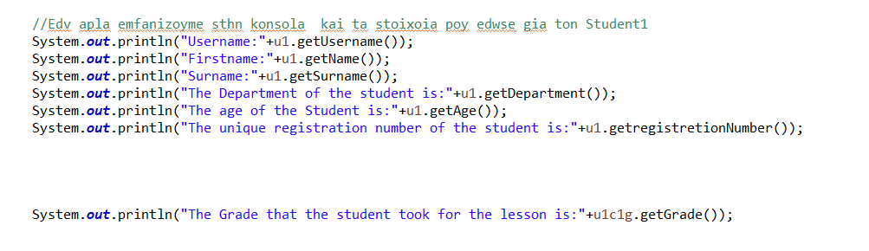

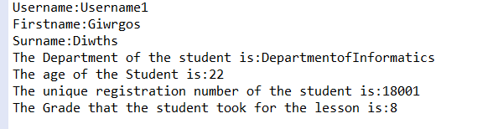

Επισης εμφανίζω και τον μοναδικο registration number του Student

Τωρα θα φτιάξω εναν χρηστη που θα ειναι Professor με τον ίδιο τρόπο οπως φτιαξαμε τον Students ετσι θα φτιαξουμε τον Professor
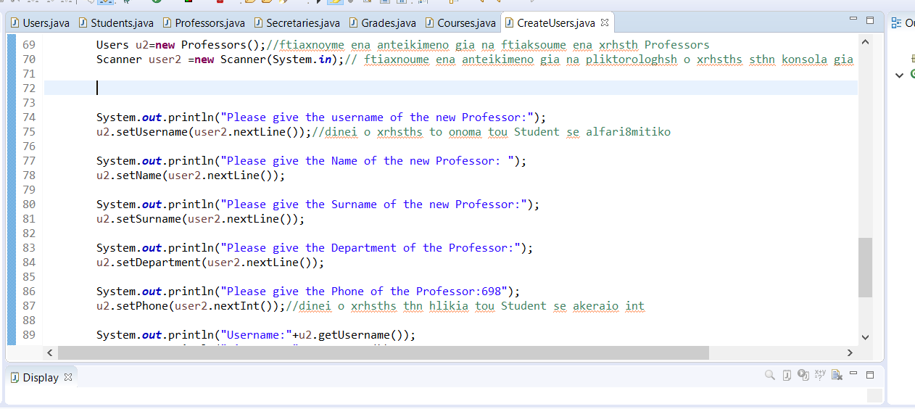

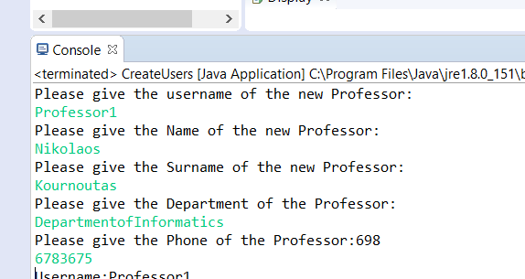

Εδω βλέπουμε στην κονσολα τα στοιχεια που δώσαμε

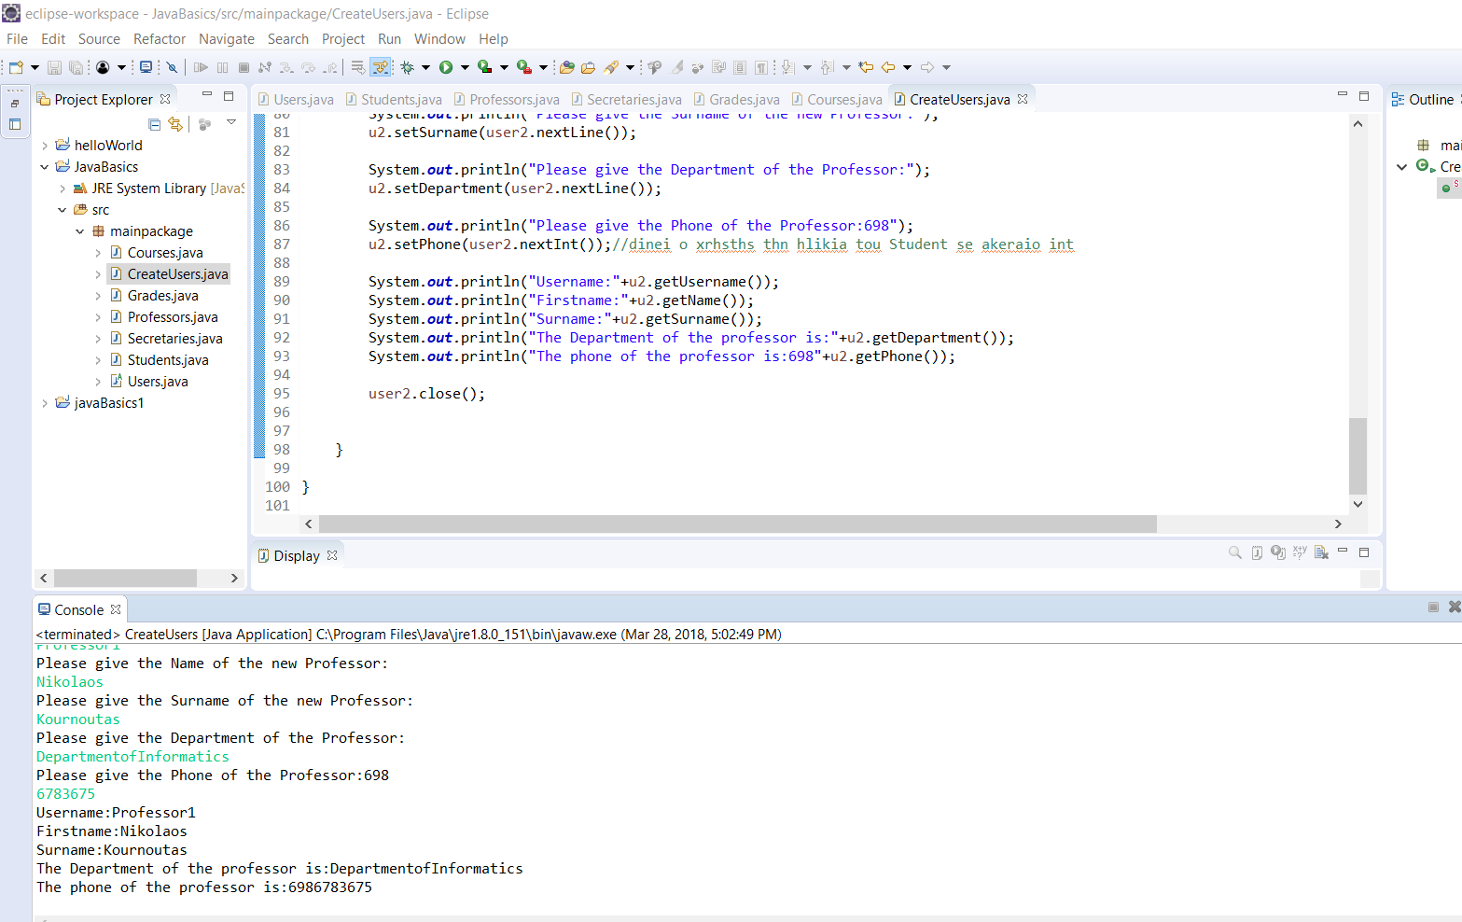
Στον κωδικα εδώ τυπώνω τα στοιχεία μου για να τα δω ολα μαζί στην κονσόλα

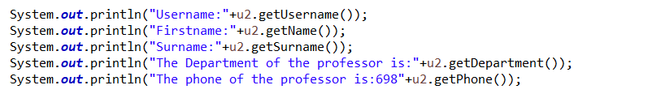

Οπως βλέπουμε τα στοιχεια που δώσαμε στην κονσολα
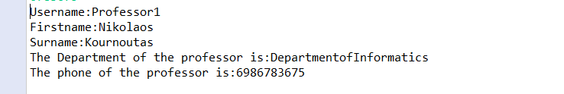

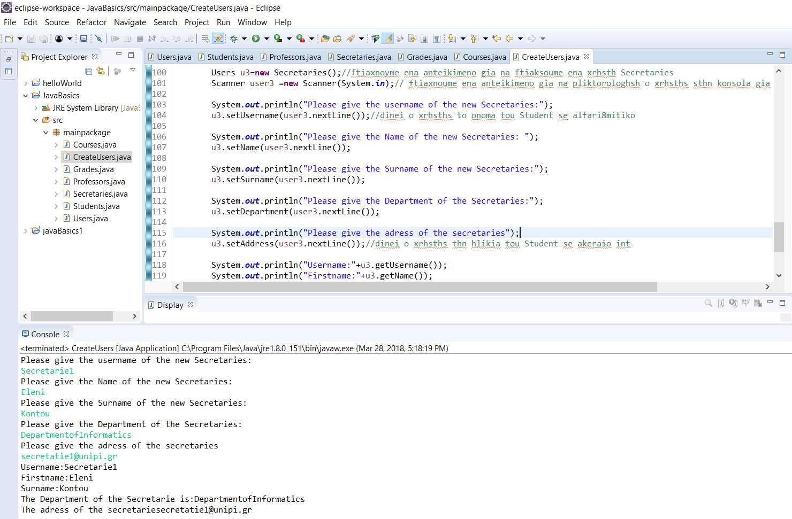

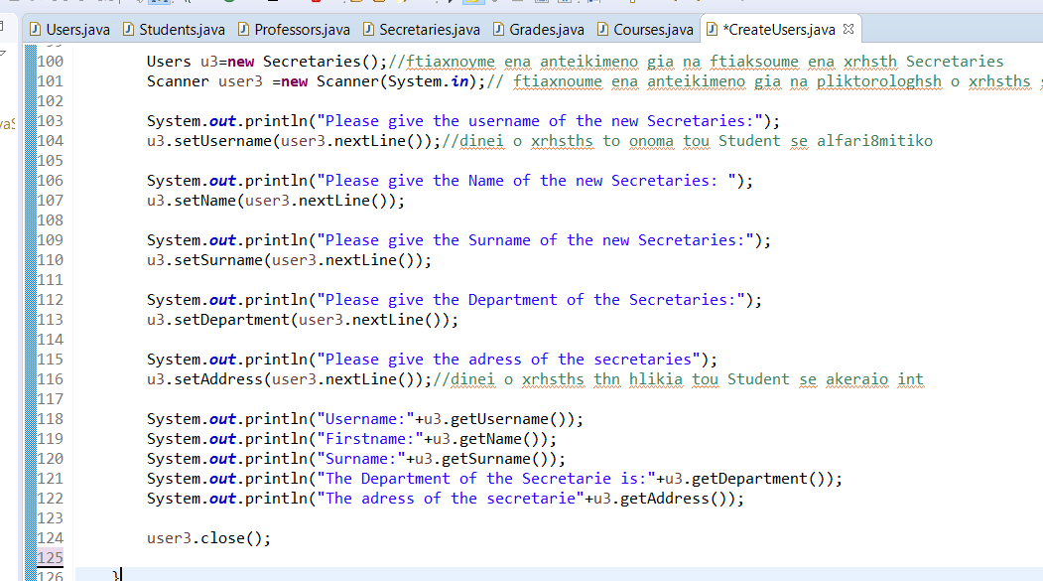

Οπως και πριν φτιαχνουμε 2 αντικειμενα 1 που συνδεει τις κλασεις
Users→Students→Secretaries
και ενα αλλο αντικειμενο για ναμπορέσουμε να πληκτρολογήσουμε στην κονσόλα
μετα βαζω ξανα τον χρήστη να βάλει τα αντιστοιχα στοιχεια
και μετα τα βγάζω αναλυτικα στην κονσολα
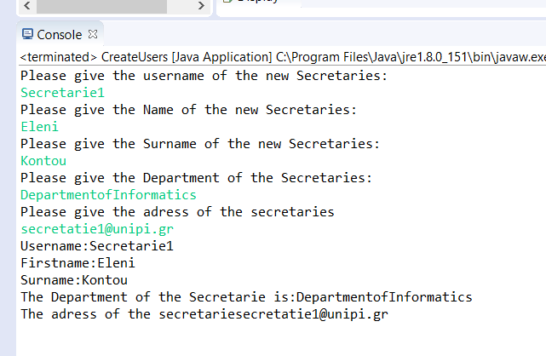

6.3. Προσθέστε κατάλληλη τεκμηρίωση (documentation) για τις κλάσεις Users, Students, Professors, Secretaries και για όσες μεθόδους απαιτείται.

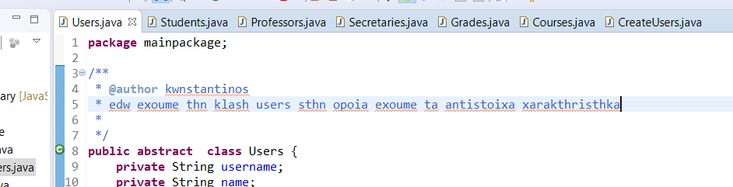

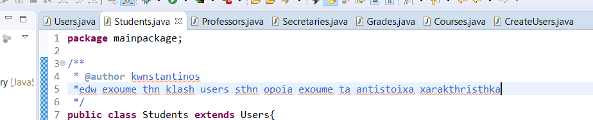

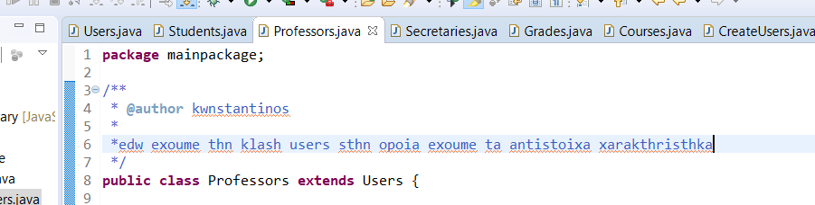
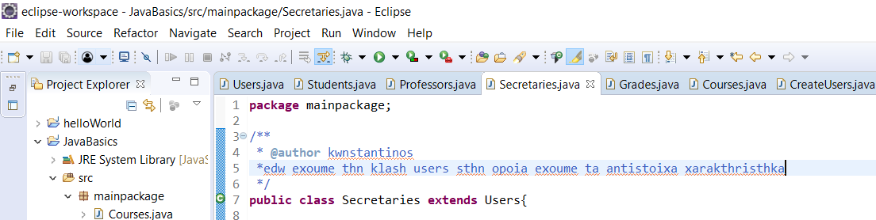

7. Έλεγχος εισόδου και χειρισμός εξαιρέσεων
7.1. Κατά τη δημιουργία των αντικειμένων Students θα πρέπει να ελέγξετε ότι το πεδίο Αριθμός Μητρώου είναι αριθμός (ακέραιος), ενώ όλα τα άλλα πεδία είναι αλφαριθμητικά (Strings). Χρησιμοποιείστε exceptions με τη βοήθεια των εντολών try...catch.
7.2. Δημιουργήστε ένα νέο exception για να χειριστείτε την παραπάνω περίπτωση.
7.3. Προσθέστε κατάλληλη τεκμηρίωση (documentation) όπου απαιτείται.

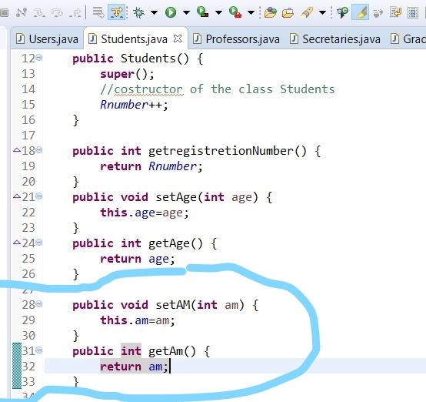
Παω στο Students και
και φτιάχνω δυο μεθόδους που η μια θα θετει τον αριθμο μητρωου και η αλλη θα παιρνει αυτον τον αριθμο μητρόου

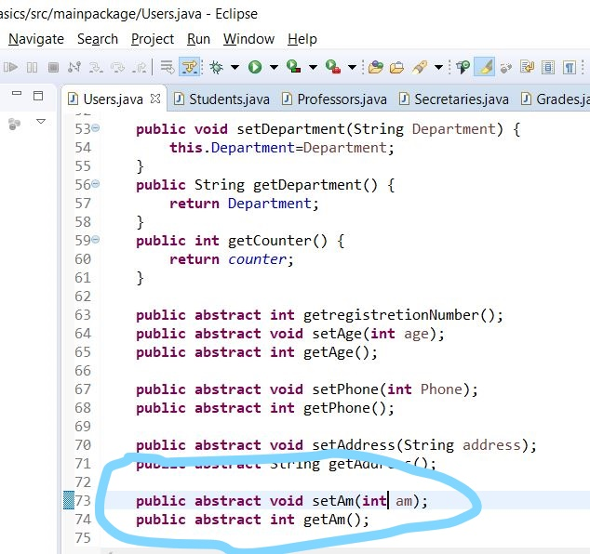

Φτιαχνουμε τις μεθοδους που συνδέουν το Κυριως προγραμμα(CreateUsers) με την κλαση Students και το καλώ για να δώσω τα κατάλληλα ορίσματα απο το κυριως προγραμμα.

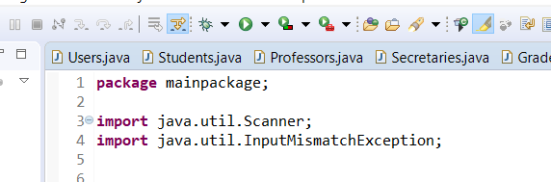

Χρησιμοποιοντας την καταλληλη βιβλιοθηκη

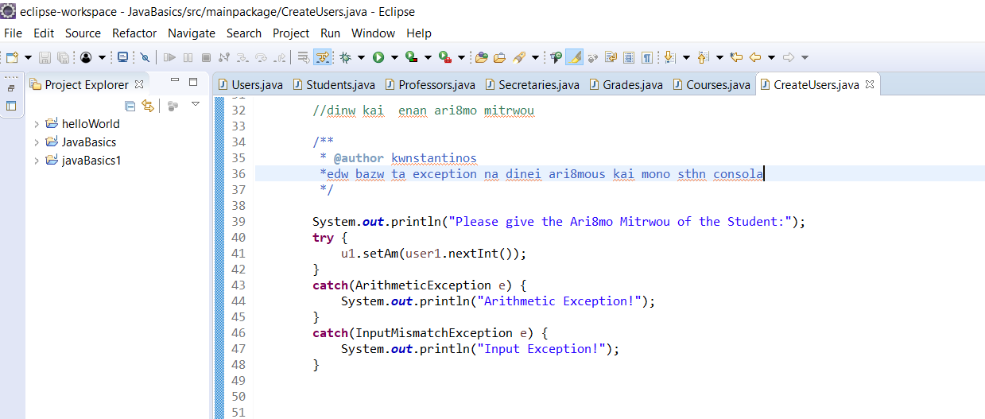

Oπως βλέπουμε στο κυριώς προγραμμα μας στο CreateUsers εχω βαλει το exceptions
και εχω βάλει το αντιστοιχο documentation

8. Δημιουργία αντικειμένων με τη χρήση αρχείου εισόδου
8.1. Δημιουργείστε ένα txt αρχείο το οποίο περιλαμβάνει τα χαρακτηριστικά αντικειμένων τύπου Students, έναν student ανά γραμμή. Τα διαχωριστικά μεταξύ των χαρακτηριστικών μπορεί να είναι κενά, tab, ή κάποιος ειδικός χαρακτήρας π.χ. “,” ή “|” ).
8.2. Δημιουργήστε τα αντίστοιχα αντικείμενα τύπου Students, διαβάζοντας τα χαρακτηριστικά τους από αυτό το αρχείο.
8.3. Χρησιμοποιείστε το μηχανισμό εξαιρέσεων για να ελέγξετε για πιθανά σφάλματα ανάγνωσης, εγγραφής, και σωστού τύπου των χαρακτηριστικών.

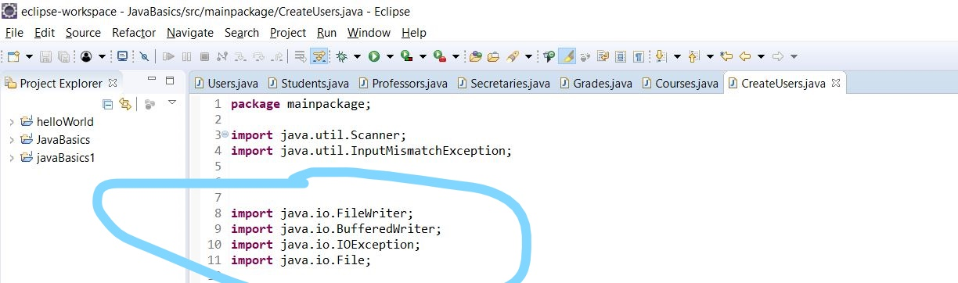

Κανω εισαγωγή τις Βιβλιοθήκες που θα χριστουν για να φτιάξω το αρχείο (File)
και να μπορέσω να γράψω σε αυτό.
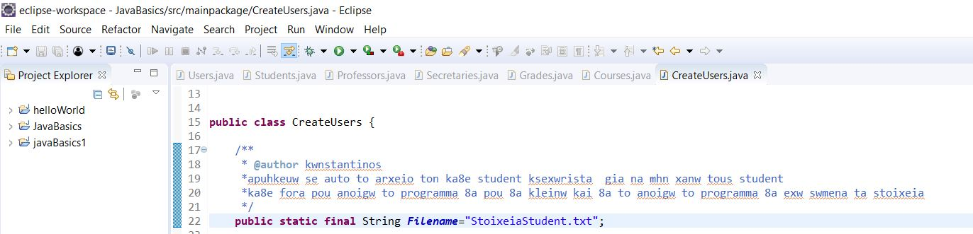
Δηλώνω ενα αλφαριθμητικό (String) και παιρνω τα στοιχεια απο το αρχειο StoixeiaStudent.txt

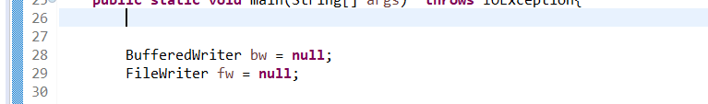

Αρχικοποιώ τις τιμες ισες με το κενό.

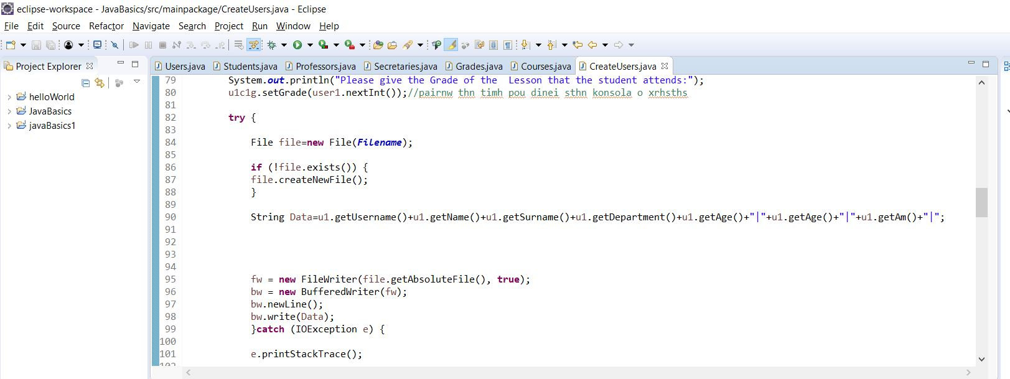
Φτιάχνω ενα αντικειμενο με ονομα file
Εαν δεν υπαρχει αυτο το file το κανω να δημιουργηθει μεσα στο if
Δηλώνω ενα αλφαριθμητικο Data που παίρνει ολες τις τιμές που δίνει ο χρήστης
με το fw παιρνω οτι έχει το αρχειο μεσα δημιουργω μια νεα γραμμη και μετα του δινς και τις καινουργιες τιμες που εδωσε ο χρήστης

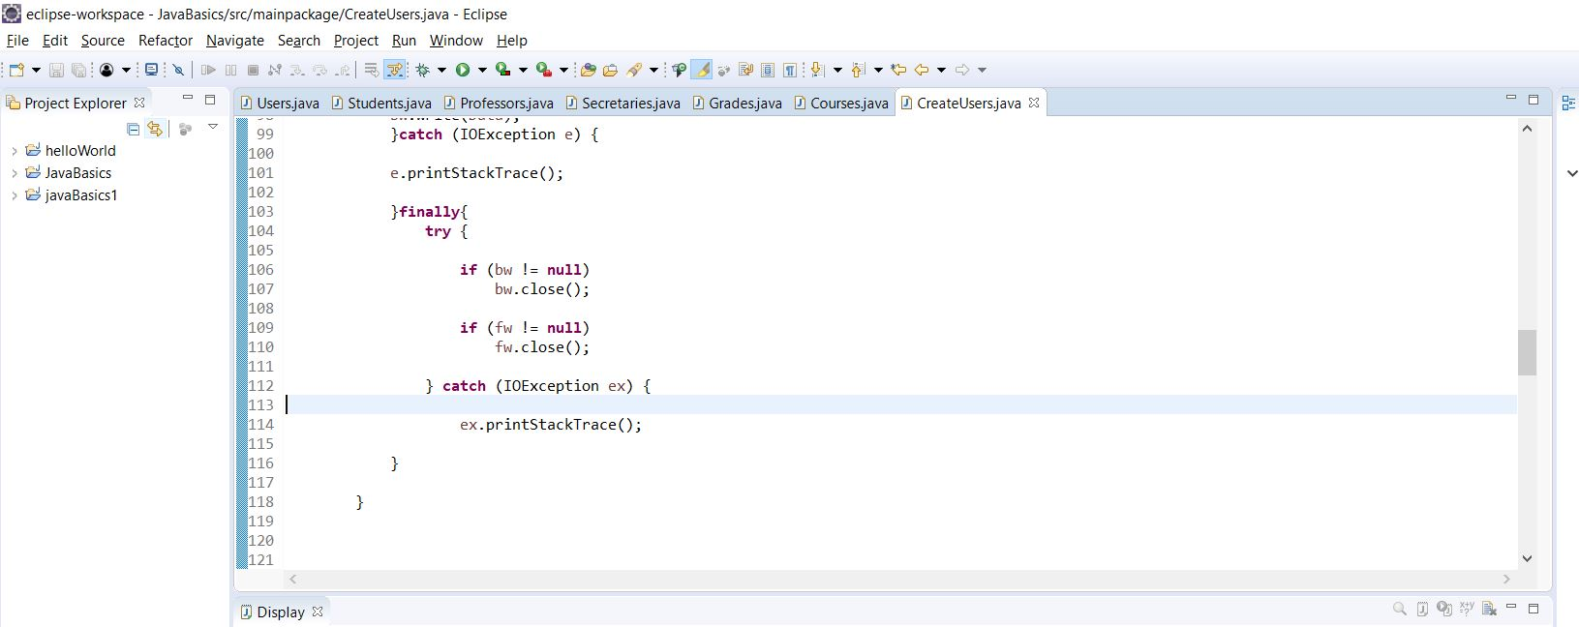
Εχω βάλει και καποια exception

9. Υλοποίηση επιπλέον λειτουργικότητας
(Σημείωση: Δεν είναι αναγκαίο σε αυτή τη φάση να υλοποιηθούν πραγματικά οι λειτουργίες που περιγράφονται στα βήματα 9.2 και 9.3. Μπορείτε σε αυτή τη φάση να ορίσετε abstract μεθόδους ή η «υλοποίηση» να γίνει με την εμφάνιση απλών μηνυμάτων και όχι με πραγματική υλοποίηση της λειτουργίας, π.χ. «Η λίστα των φοιτητών για το μάθημα Χ δημιουργήθηκε».)
9.1. Επεκτείνετε τη λειτουργικότητα της κλάσης Secreteries ώστε η γραμματεία να:
9.1.1. Δημιουργεί εγγραφές καθηγητών, φοιτητών και μαθημάτων.
9.1.2. Αναθέτει τους καθηγητές στα μαθήματα.
9.1.3. Δημιουργεί τις σχετικές λίστες των φοιτητών προς βαθμολόγηση.
9.2. Επεκτείνετε τη λειτουργικότητα της κλάσης Students ώστε o κάθε φοιτητής να:
[3]

9.2.1. Βλέπει τις βαθμολογίες που του αντιστοιχούν
9.3. Επεκτείνετε τη λειτουργικότητα της κλάσης Professors ώστε ο κάθε καθηγητής να:
9.3.1. Θέτει βαθμολογία στις λίστες που του αντιστοιχούν.
9.3.2. Βλέπει τις βαθμολογίες των όλων των φοιτητών αλλά μόνο για τα μαθήματά του.

